2015年lO月高等教育自学考试全国统一命题考试
混凝土结构设计试卷
(课程代码02440)
一、单项选择题(本大题共20小题，每小题2分。共40分)
在每小题列出的四个备选项中只有一个是符合题目要求的，请将其选出并将“答题卡”
1．下列作用中，不属于间接作用的是
A.混凝土收缩和徐变
B.温度作用和焊接变形
C.水平风荷载和水平地震作用
D.屋面雪荷载和积灰荷载
2．民用建筑楼面活荷载组合值系数、频遇值系数、准永久值系数之间的关系为
3．关于地震震级和地震烈度，下列叙述中正确的是
A.两地震中距相同，则地震烈度也相同
B.地震震级越高，则震中区地震烈度越高
C.地震震级是衡量地震对地表及建筑物影响的尺度
D.地震基本烈度的超越概率为63．2％
4．建筑结构平面的扭转不规则是指
A.该楼层两端弹性层问位移的平均值，大于弹性层间位移允许值的1．2倍[本科目答案页面导航：http://zk.ikaoti.cn/zikao.htm]
B.该楼层两端弹性水平位移的平均值，大于弹性水平位移允许值的1．5倍
C.楼层的最大弹性层问位移，大于该楼层两端弹性层问位移平均值的l．2倍[最新年份咨询qq593777558]
D.楼层的最大弹性水平位移，大于该楼层两端弹性水平位移平均值的l．5倍
5．关于单层厂房预制变阶柱的吊装验算，下列叙述中不正确的是
A.柱身自重应乘以动力系数
B.柱混凝土强度一般取强度标准值
C.一般宜采用单点绑扎起吊
D.变阶处配筋不满足吊装验算要求时，可在该局部区段加配短钢筋
6．单层厂房抗风柱与屋架之间采用弹簧板连接，弹簧板只传递
A.水平力
B.竖向力
C.弯矩
D.扭矩
7．关于分层法，下列叙述中不正确的是[[微信公众号：ikaoti]
A.整个框架按各楼层分解为若干开口框架[本科目答案页面导航：http://zk.ikaoti.cn/zikao.htm]
B.每个开口框架上、下柱远端的约束为铰支
C.假定框架无侧移
D.假定各层梁上荷载只对本层梁和上、下柱产生内力
8.高层建筑风荷载计算中，与风动力作用有关的参数是
A.风振系数
B.基本风压
C.风压高度系数
D.体型系数
9．与联肢剪力墙相比，壁式框架的受力特点是
A.整体性较弱，墙肢一般不出现反弯点
B.整体性较弱，墙肢一般会出现反弯点
C.整体性较强，墙肢一般会出现反弯点
D.整体性较强，墙肢一般不出现反弯点
10．框架—剪力墙计算简图是否属于刚接体系取决于
A.墙肢刚度
B.框架刚度
C.楼板刚度
D.连系梁刚度[本科目答案页面导航：http://zk.ikaoti.cn/zikao.htm]
11．剪力墙墙肢斜截面受剪承载力计算公式的建立是基于
A.剪压破坏
B.斜压破坏
C.剪拉破坏
D.斜拉破坏
12．某20层建筑底部2层为大空间商店，上部为住宅，则结构体系宜采用
A.框架结构
B.板柱结构
C.剪力墙结构
D.框支剪力墙结构
13．在装配整体式框架中，后浇节点的混凝土强度等级宜[[微信公众号：ikaoti]
A.与梁混凝土强度等级相同
B.介于梁、柱混凝土强度等级之间
C.与柱}昆凝土强度等级相同
D.比柱混凝土强度等级高5MPa
14．框架结构是否需设置伸缩缝，主要考虑的因素是
A.场地条件
B.环境温度
C.结构高度
D.结构长度[[微信公众号：ikaoti]
15．与框架柱标准反弯点高度比y₀无关的是
A.上下梁线刚度比
B.总层数
C.该柱所在的层数
D.梁柱线刚度比
16．求框架某层某跨横梁跨中最大正弯矩时，活载除应在本跨布置外，还应考虑
A.隔层隔跨布置
B.其余各层隔跨布置
C.隔层逐跨布置
D.其余各层逐跨布置
17．关于高层建筑中剪力墙的边缘构件，下列要求中不正确的是
A.根据底部塑性区的延性和耗能能力要求计算确定
B.约束边缘构件比构造边缘构件的要求高
C.一、二级抗震墙底部加强部位应设置约束边缘构件
D.三、四级抗震墙的墙肢端部应设置构造边缘构件
18．《建筑抗震设计规范》中，最大的动力系数取值为
A.0．75
B.1．25
C.2．0
D.2．25
19.钢筋混凝土构件正截面抗震验算时，承载力抗震调整系数7RE取值最大的是
A.梁正截面受弯
B.轴压比小于0．15的柱偏心受压
C.墙偏心受压
D.轴压比不小于O．15的柱偏心受压
20。抗震设防的框架节点核心区，构造要求需满足[最新年份咨询qq593777558]
A.梁箍筋应贯穿节点，且核心区箍筋构造应满足柱端加密区构造要求
B.梁纵筋应贯穿节点，且核心区箍筋构造应满足梁端加密区构造要求
C.柱纵筋应贯穿节点，且核心区箍筋构造应满足柱端加密区构造要求
D.柱箍筋应贯穿节点，且核心区箍筋构造应满足梁端加密区构造要求
二、填空题(本大题共l0空，每空l分，共10分)
21．由于荷载多次重复作用而使构件丧失承载能力，称为_____破坏。
22．结构可靠度是结构可靠性的_____度量。
23．单层厂房的抗风柱只承受山墙风荷载及其自重，设计时可近似按_____构件进
行计算。
24．柱下独立基础高度应满足构造要求和满足柱与基础交接处混凝土_____的要
求。
25．与多层建筑结构相比，高层建筑结构的主要特点是_____荷载成为设计的主要
因素。
26．整体小开口墙墙肢的局部弯矩一般不超过总弯矩的_____％。
27．多层多跨框架在水平荷载作用下的侧移，由梁柱弯曲变形与柱的_____变形所
引起的侧移的叠加。
28．框架梁端弯矩调幅，指考虑塑性内力重分布而_____梁端负弯矩。
29．《建筑抗震设计规范》的抗震设计原则是“小震不坏，_____，大震不倒”。
30．按照框架节点的设计原则，_____地震时，节点应在弹性范围内工作。
三、简答题(本大题共5小题，每小题4分。共20分)[最新年份咨询qq593777558]
31.简述按外形分类时，剪力墙的类型及其破坏形态。
32．简述排架中吊车横向水平荷载的传递路径。
33．简述框筒结构产生剪切滞后现象后柱轴力的变化规律。[[微信公众号：ikaoti]
34．简述影响框架柱两端转角大小的主要因素。
35．简述水平地震作用与风荷载性质的主要区别。
四、计算题(本大题共5小题，每小题6分，共30分)
36．某框架结构的计算简图如题36图所示。各层重力荷载代表值均为1．O×l0⁴kN，各层
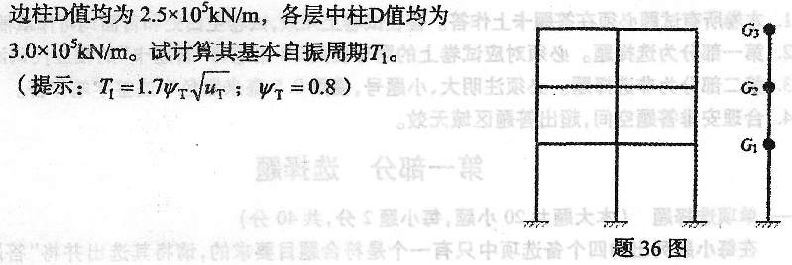
37．牛腿尺寸及承受的设计荷载如题37图所示，采用HRB335级钢(f_{y}=300N／mm²)。
A_{s}=35mm，试计算纵向受拉钢筋面积A_{s}。
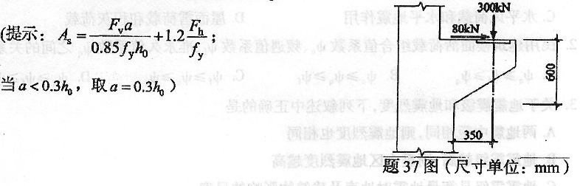
38．某排架计算简图如题38图所示。已知M₁=lOOkN·m，M₂=80kN．m。试用剪力分配法
求B柱柱底弯矩。
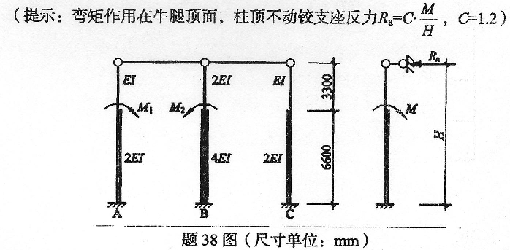
39．某框架在水平荷载作用下。计算简图如题39图所示。各柱线刚度均为3．1x10⁴kN·m；
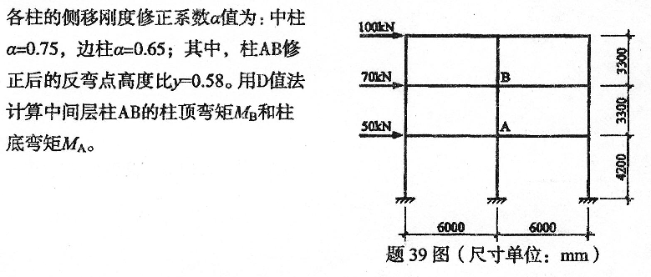
40．某钢筋混凝土框架如题40图所示，集中于楼盖和屋盖处的重力荷载代表值分别
G₁=G₂=G₃=1500kN，4层为突出屋面塔楼，G₄=400kN；抗震设防烈度为8度(0．2g)，
